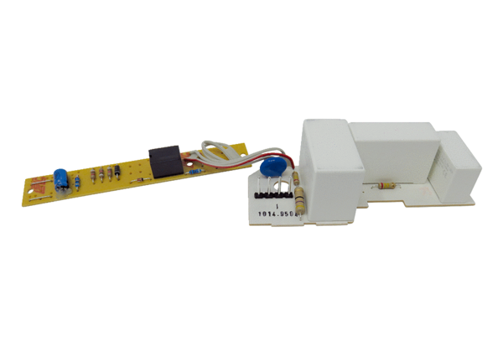Platine PL ER 60 GVZSortiment: B
Artikelnummer: E101.1014.9504Hersteller: MAICO

